ANALISIS FAKTOR-FAKTOR YANG MEMPENGARUHI PENDAPATAN PEDAGANG DI PASAR REOK KABUPATEN MANGGARAI NUSA TENGGARA TIMUR

SKRIPSI

Diajukan Kepada Fakultas Ekonomi dan Bisnis Universitas Wijaya Kusuma Surabaya
Dalam Memenuhi Sebagian Persyaratan guna Memperoleh Gelar Sarjana Ekonomi Program Studi Pembangunan

Disusun Oleh : MARYUNUS JOMI NPM : 16410045

FAKULTAS EKONOMI DAN BISNIS UNIVERSITAS WIJAYA KUSUMA SURABAYA 2019/2020

i

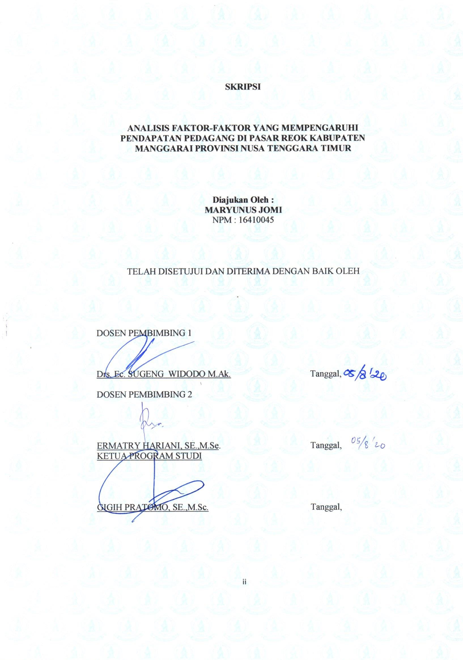
SKRIPSI
ii

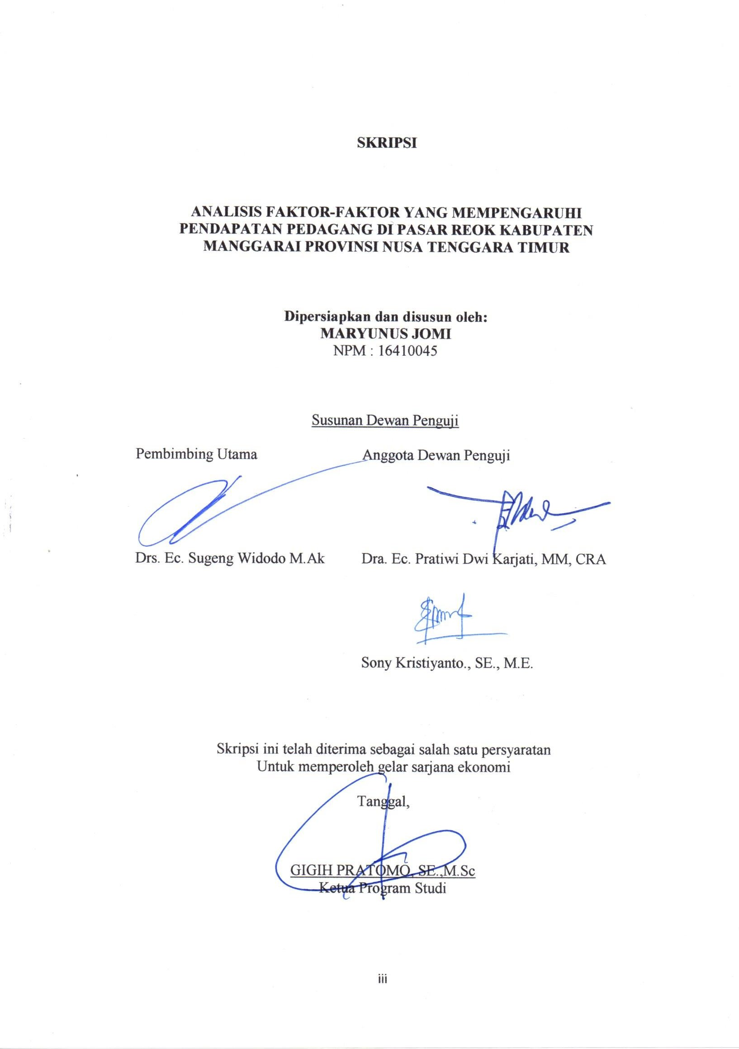
iii

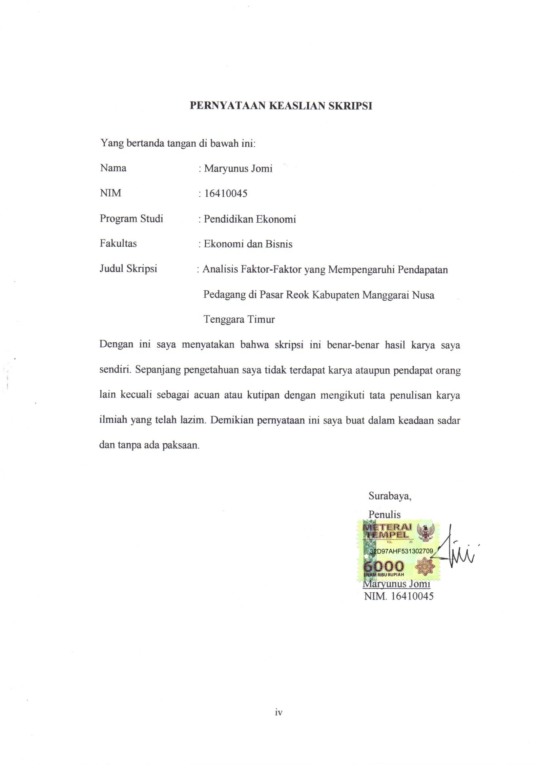
iv

PERSEMBAHAN

Dengan memanjatkan puji syukur kepada Tuhan Yang Maha Esa, Karya sedrhana ini ku persembahkan untuk:
Kedua orang tuaku, Bapak Martinus Sabon dan Ibu yang telah Mendidik dan membimbing sejak kecil dengan penuh Kesabaran.
Terima kasih doa yang tak kunjung henti dipanjatkan.
Kakak dan Adikku, serta keluarga besar yang selalu memberi warna dalam hidupku.
Teman-teman semuanya yang selama ini selalu memberiku dukungan secara penuh

ANALISIS FAKTOR-FAKTOR YANG MEMPENGARUHI PENDAPATAN PEDAGANG DI PASAR REOK KABUPATEN MANGGARAI NUSA TENGGARA TIMUR
Oleh: Maryunus Jomi 16410045

ABSTRAK

Pasar tradisional sampai sekarang masih jadi pusat kegiatan ekonomi yang sangat penting bagi sebagian masyarakat di indonesia. Di pasar, seseorang bisa mendistribusikan produk-produk yang dihasilkannya untuk dijual, dengan kegiatan tersebut para penjual bisa memperoleh pendapatan setiap harinya. Dengan begitu para pedagang tersebut bisa mensejahterakan hidupnya sekaligus bisa meningkatkan pertumbuhan ekonomi masyarakat disekelilingnya. Pada Penelitian ini penelitim memfokuskan pada empat faktor saja seperti modal usaha, jam kerja, tingkat pendidikan, serta lama usaha. “Dan penelitian ini bertujuan untuk mengetahui dari empat faktor yang mempengaruhi pendapatan pedagang Pasar Reok Kabupaten Manggarai Nusa Tenggara Timur. Penelitian ini merupakan tipe penelitian deskriptif dengan pendekatan kuantitatif serta menggunakan kuesioner dan wawancara. Penelitian ini dilakukan di Pasar Reok dengan jumlah sampel sebanyak 114 pedagang. Untuk pengambilan sampel peneliti menggunakan rumus Slovin. Dengan dasar pengambilan sampel menggunakan teknik proportionate stratified random sampling. Dan variabel dari penelitian ini yaitu modal usaha (X₁), tingkat pendidikan (X₂), jam kerja (X₃), lama usaha (X₄), dan pendapatan pedagang (Y). Teknik analisis data yang digunakan untuk menguji hipotesis adalah analisis regresi dengan taraf signifikan 5%. Hasil dari analisis menunjukkan bahwa secara parsial variabel yang signifikan mempengaruhi pendapatan pedagang Pasar Reok adalah modal usaha (X₁). Sedangkan tiga variabel bebas lainnya seperti tingkat pendidikan (X₂), jam kerja (X₃), dan lama usaha (X₄) secara parsial tidak berpengaruh signifikan terhadap pendapatan pedagang Pasar Reok. Untuk variabel moda usaha, tingkat pendidikan, jam kerja, dan lama usaha secara simultan berpengaruh signifikan terhadap pendapatan pedagang Pasar Reok”. Faktoryang paling besar berpengaruh pada pendapatan pedagang pasar reok adalah modal usaha. Saran penelitian ini sebaiknya dalam menghasilkan pendapatan berdagang tidak diihat dari modal, pendidikan, jam kerja, lama usaha, tetapi bisa dilihat dari harga yang ditawarkan, jika barang dagangan kita lebih murah maka konsumen lebih tertarik dan akan membelinya secara terus-menerus.

Kata Kunci: Pendapatan, Modal Usaha, Tingkat Pendidikan, Jam Kerja, Lama Usaha

KATA PENGANTAR

Puji syukur penulis panjatkan kehadirat Tuhan Yang Maha Esa yang telah memberikan rahmat, nikmat dan iman kepada penulis sehingga dapat menyelesaikan tugas akhir skripsi yang berjudul “Analisis Faktor-Faktor yang Mempengaruhi Pendapatan Pedagang di Pasar Reok Kabupaten Manggarai Nusa Tenggara Timur”.
Skripsi ini disusun untuk memenuhi sebagian persyaratan guna meraih gelar Sarjana Ekonomi. Penulis menyadari bahwa dalam penulisan dan penyelesaian skripsi ini dapat terlaksana berkat bantuan dari berbagai pihak. Maka dari itu, dengan segala kerendahan hati sebagai ungkapan rasa syukur atas segala bantuan yang diberikan perkenankan saya menyampaikan ucapan terima kasih kepada Bapak, Ibu dan adik-kakak serta keluarga yang selalu mendoakan dan mendukung penulis dalam menyelesaikan skripsi ini, semua teman-teman ekonomi angkatan 2016 yang telah mendorong dan selalu mengingatkan penulis dalam menyelesaikan skripsi. Penulis juga menyampaikan ucapan terima kasih kepada:
- Prof. H. Sri Harmadji, dr.Sp. THR-KL(K), selaku rektor Universitas Wijaya Kusuma Surabaya.
- Drs. Ec. Gimanto Gunawan, MM,M.Ak, selaku Dekan FE Universitas Wijaya Kusuma Surabaya yang telah memberikan ijin penelitian untuk keperluan menysun skripsi.
- Gigih Pratomo, SE.,M.Sc., selaku Ketua Jurusan Pendidikan Ekonomi yang telah memberikan kesempatan untuk menyelesaikan skripsi ini.

- Drs. Ec. Sugeng Widodo, M.Ak selaku Dosen Pembimbing I yang telah memberikan pengarahan dan meluangkan waktu kepada saya sampai terselesaikannya skripsi ini.
- Ermatry Hariani, SE.,M.Se., selaku pembimbing akademik sekaligus sebagai narasumber yang telah memberikan arahan dan masukan sehingga terselesaikannya skripsi ini.
- Bapak dan Ibu Dosen Jurusan Pendidikan Ekonomi yang telah memberikan ilmu pengetahuan dan pengalaman selama menuntut ilmu.
- Pak Agus Koda selaku lurah Pasar Reok yang telah memberikan berbagai informasi data bagi kelengkapan penelitian.
- Seluruh pedagang Pasar Reok yang telah meluangkan waktu untuk menjawab baberapa pertanyaan dari peneliti.
Serta semua pihak yang telah berjasa tidak dapat penulis sebutkan satu persatu. Semoga bantuan baik yang bersifat moral dan materil selama penelitian hingga terselesainya penulisan skripsi ini dapat menjadi amal baik dan ibadah, serta mendapat balasan dari Allah.
Penulis menyadari bahwa, skripsi ini masih banyak kekurangan. Oleh karena itu, Penulis mengharapkan saran, dan kritikan yang bersifat membangun untuk sempurnanya skripsi ini bermanfaat bagi pembaca.
Surabaya, Penulis,

Maryunus Jomi

DAFTAR ISI

HALAMAN JUDUL.. ............................................................................... i
HALAMAN PERSETUJUAN.................................................................. ii
HALAMAN PENGESAHAN ................................................................... iii
HALAMAN PERNYATAAN................................................................... iv
HALAMAN PERSEMBAHAN................................................................ v
ABSTRAK ................................................................................................. vi

KATA PENGANTAR ............................................................................... vii
DAFTAR ISI.............................................................................................. ix
DAFTAR TABEL...................................................................................... xi
DAFTAR GAMBAR ................................................................................. xii
DAFTAR LAMPIRAN ............................................................................. xiii
BAB I PENDAHULUAN
1.1. Latar Belakang Masalah.. .............................................................. 1
1.2. Rumusan Masalah.......................................................................... 4
1.3. Tuhuan Penelitian .......................................................................... 4
1.4. Manfaat Penelitian ......................................................................... 5
BAB II TINJAUAN PUSTAKA
2.1 Kajian Teori .................................................................................. 6
2.1.1 Pertumbuhan Ekonomi...................................................... 6
2.1.2 Pasar.................................................................................. 7
2.1.3 Pasar Tradisional............................................................... 11
2.1.4 Pendapatan ........................................................................ 13
2.1.5 Modal Usaha ..................................................................... 19
2.1.6 Tingkat Pendidikan ........................................................... 21
2.1.7 Jam Kerja .......................................................................... 22
2.1.8 Lama Usaha ...................................................................... 24
2.2 Penelitian Terdahulu................................................................... 26
2.3 Kerangka Berfikir ....................................................................... 27
2.4 Perumusan Hipotesis .................................................................. 28
BAB III PEMBAHASAN
3.1 Ruang Lingkup Penelitian. ......................................................... 29
3.2 Jenis dan Sumber Data ............................................................... 29
3.3 Metode Penentuan Sampel ......................................................... 29
3.4 Definisi Operasional Variabel .................................................... 30
3.5 Teknik Pengumpulan Data ......................................................... 31
3.6 Instrumen Penelitian ................................................................... 32
3.7 Teknik Pengolahan Data............................................................. 34
3.8.1 Deskripsi Data.. ................................................................ 34
3.8.2 Regresi Data Panel............................................................ 36
3.8.3 Uji Asumsi Klasik ............................................................ 37
3.8.4 Uji Hipotesis ..................................................................... 39
BAB IV HASIL PENELITIAN DAN PEMBAHASAN
4.1. Deskripsi Daerah Penelitian ....................................................... 41
4.2. Deskripsi Data ............................................................................ 42
4.3. Analisis Kuantitatif..................................................................... 58
4.4. Pembahasan Hasil Penelitian...................................................... 66
BAB V PENUTUP
1.1. Kesimpulan................................................................................. 71
1.2. Saran ........................................................................................... 71
1.3. Keterbatasan Penelitian .............................................................. 72
REFERENCES .......................................................................................... 73
LAMPIRAN............................................................................................... 77

DAFTAR TABEL

Tabel Halaman
1. Penelitian Terdahulu ........................................................................... 26
2. Kisi-kisi Instrumen Penelitian............................................................. 33
3. Distribusi Frekuensi Data Variabel Modal Usaha ................................. 44 4. Distribusi Kecendrungan Mda Usaha ................................................. 46
- Distribusi Frekuensi Data Kecenderunan Tingkat Pendidikan ........... 47
- Distribusi Ferkuensi Data Variabel Lama Usaha................................ 50 7. Distribusi Kecenderungan Lama Usaha .............................................. 51 8. Distribusi frekuensi data variabel Jam Kerja ...................................... 53 9. Distribusi Kecendrungan Jam Kerja ................................................... 54
- Distribusi Frekuensi Data Variabel Pendapatan Pedagang.................... 54
- Distribusi Kecendrungan Pendapatan Pedagang................................. 58 12. Hasil Uji Multikolinieritas .................................................................. 59 13. Hasil Uji Heteroskedastisitas .............................................................. 61 14. Hasil Uji Autokorelasi......................................................................... 61 15. Tabel Uji t ........................................................................................... 62 16. Tabel Uji F .......................................................................................... 64 17. Tabel Koefisien Determinasi............................................................... 65

DAFTAR GAMBAR

Gambar Halaman
1. Paradigma Penelitian........................................................................... 27
2. Persentase Modal Usaha Pedagang Pasar Reok ........................................... 45
3. Persentase Tingkat Pendidikan Pedagang Pasar Reok........................ 48
4. Persentase Lama Usaha Pedagang Pasar Reok ................................... 50
5. Persentase Jam Kerja Pedagang Pasar Reok ................................................ 53
6. Persentase Pendapatan Pedagang Pasar Reok..................................... 57
7. Hasil Uji Normalitas ........................................................................... 60

DAFTAR LAMPIRAN

Lampiran Halaman
1. Angket Penelitian.. .............................................................................. 77
2. Hasil Penelitian ................................................................................... 79
3. Penghitungan pendapatan.................................................................... 80
4. Pengelompokkan dan Penyekoran Data.............................................. 81 5. Uji Prasyarat Analaisis ........................................................................ 87
6. Analisis Regresi .................................................................................. 88

